Министерство науки и высшего образования Российской Федерации
Федеральное государственное бюджетное образовательное учреждение
высшего образования
«Вятский государственный университет»
Колледж ВятГУ

ОТЧЕТ
ПО ЛАБОРАТОРНОЙ РАБОТЕ №3
«СОЗДАНИЕ И КОНФИГУРИРОВАНИЕ КОМАНДНЫХ (ПАКЕТНЫХ) ФАЙЛОВ В ОС WINDOWS»
«Операционные системы»

Выполнил: студент учебной группы
ИСПк-203-52-00
Пестов С. И.

Преподаватель:
Шахторин И. Д.

Киров
2026
Цель: получить навыки использования командной оболочки Windows PowerShell и использовать базовые командлеты для создания скриптов на их основе.
Задание 1.
Каждый скрипт сохранять в отдельном файле с расширением .ps1. Для сохранения файлов создайте папку Lab5_PowerShell.
Создать скрипт hello.ps1, который выводит данные в формате «Поздравляю! Ваш первый PowerShell скрипт успешно выполнен.»
Создать скрипт help.ps1, который записывает в файл help.txt результат использования команды Get-Help Get-Process
Создать скрипт commands.ps1, который записывает в файл commands.txt список всех доступных команд PowerShell
Создать скрипт, который дописывает в файл commands.txt информацию о процессах, запущенных в системе
Создать скрипт Ваша_фамилия.ps1 в каталоге Ваша_фамилия, описать следующую последовательность команд и прокомментировать каждую из них:
очистить экран от служебных записей;
вывести на экран поочередно информацию, хранящуюся во всех текстовых файлах (*.txt) в каталоге Ваша_фамилия;
вывести на экран информацию о содержимом каталога Ваша_фамилия.
Задание 2.
Написать PowerShell скрипт, формирующий список всех файлов:
В каталоге Windows, выдать на экран и в файл Ваша_фамилия.txt
Написать ps1-скрипт, который выводит имена файлов, содержащих в расширении символ "x" (например: .exe, .xml, .xlsx) и записывает в файл Ваше_имя.txt
Задание 3.
Написать PowerShell скрипт, который выводит в текстовый файл user_info.txt следующую информацию:
Имя компьютера
Имя текущего пользователя Windows
Текущую дату и время
Задание 4.
Написать PowerShell скрипт, который выводит данные о:
Времени последней загрузки системы
Текущем времени работы системы (сколько дней, часов, минут работает компьютер)
Задание 5.
Написать PowerShell скрипт, который:
Создает папку MyDocuments в текущей директории
Создает в ней 3 текстовых файла с именами file1.txt, file2.txt, file3.txt
Записывает в каждый файл разный текст (например, "Файл 1", "Файл 2", "Файл 3")
Выводит на экран сообщение о успешно созданных файлах
Задание 6.
Написать PowerShell скрипт, который выводит информацию о:
Всех логических дисках компьютера (C:, D: и т.д.)
Общем объеме каждого диска в ГБ
Свободном месте на каждом диске в ГБ
Проценте использованного места
Задание 7.
Написать PowerShell скрипт, который выводит в текстовый файл:
Время последних 10 включений компьютера
Время 5 последних установок пакетов обновлений с указанием названий обновлений (например, KB1299393)
Количество ошибок и количество предупреждений в системном журнале за последние 24 часа
Задание 8.
Написать PowerShell скрипт, который:
Создает папку Report
Создает в ней текстовый файл с текущей датой в имени
Записывает в файл информацию о всех запущенных процессах (имя процесса, ID, использование памяти)
Выводит на экран количество запущенных процессов
Задание 9.
Написать PowerShell скрипт, который:
Проверяет наличие файла test.txt в текущей директории
Если файл существует – выводит его содержимое
Если файл не существует – создает его и записывает текущую дату и время
Выводит на экран сообщение о выполненном действии.
Контрольные вопросы
- Как можно создать PowerShell скрипт в Windows?
- Какие основные команды (командлеты) можно использовать в PowerShell скриптах?
- Как можно запустить PowerShell скрипт?
- В чем разница между пакетными файлами (.bat) и PowerShell скриптами (.ps1)?
- Как можно передавать параметры в PowerShell скрипты для выполнения определенных действий?
- Какие преимущества использования PowerShell по сравнению с командной строкой CMD?
- Как изменить политику выполнения скриптов в PowerShell?
- Какие типы данных поддерживает PowerShell?
- Как получить подробную справку по конкретной команде PowerShell?

Ход работы
Задание 1.
- 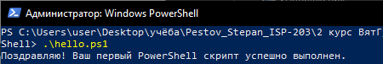
- 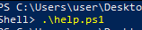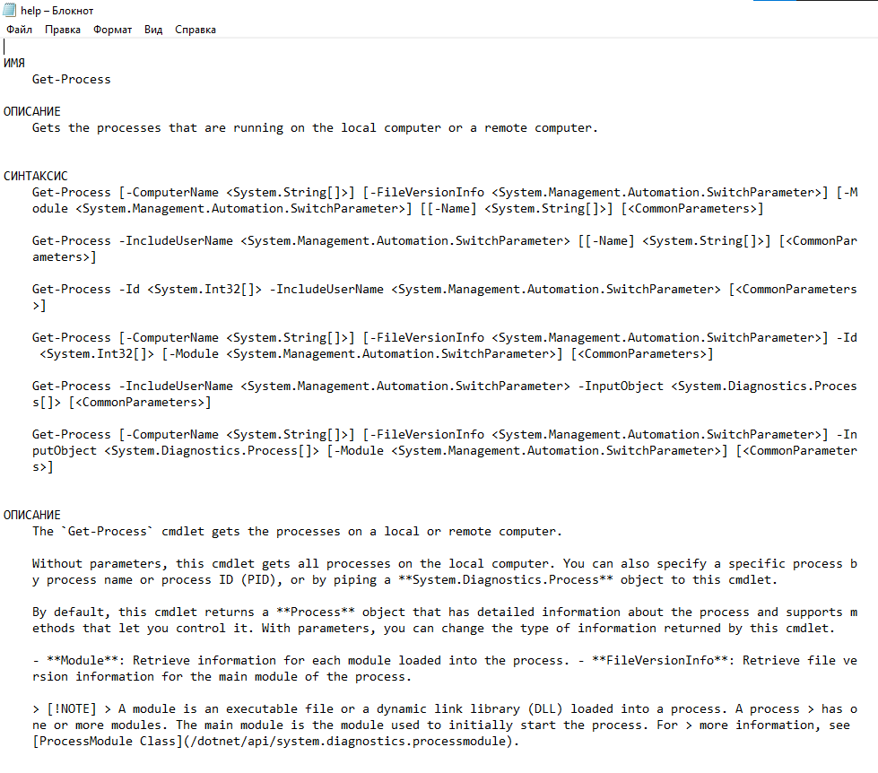
- 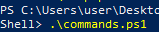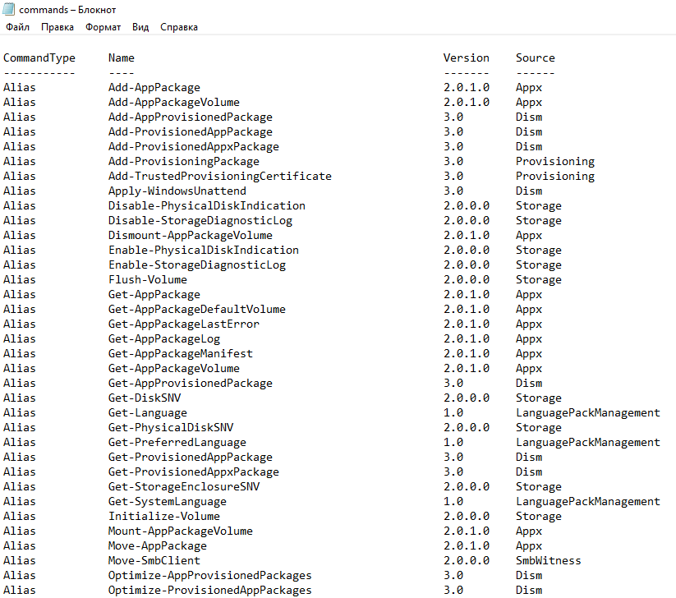
- 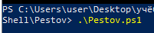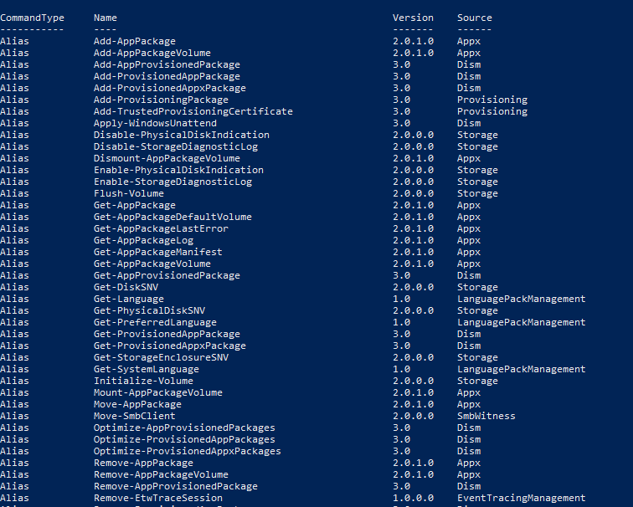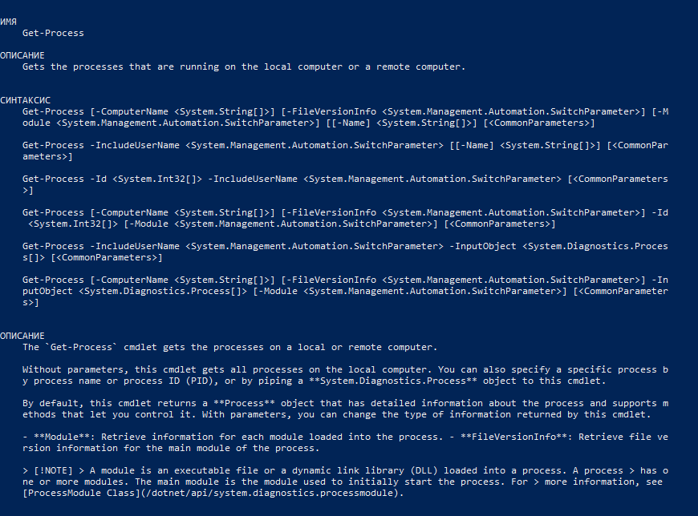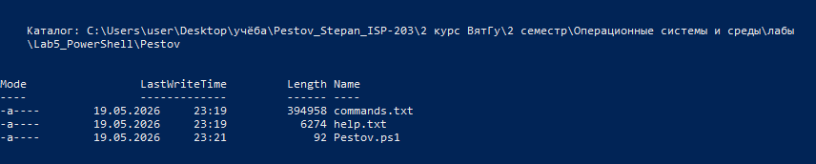
Задание 2.
- 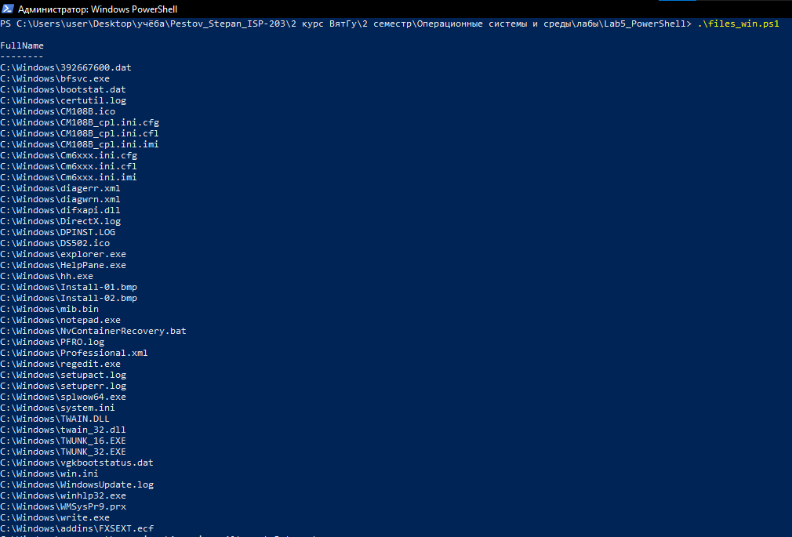
- 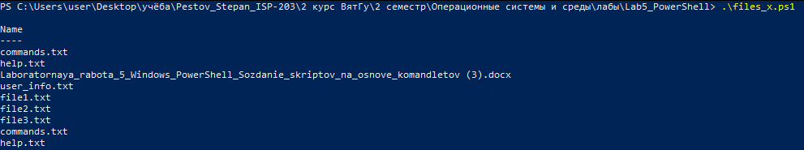
Задание 3.
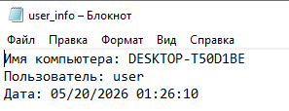
Задание 4.
Задание 5.
- 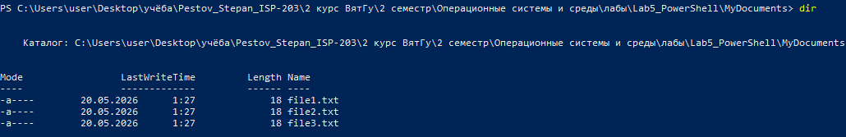
Задание 6.
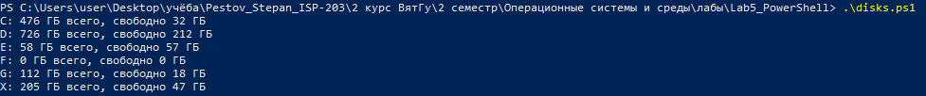
Задание 7.
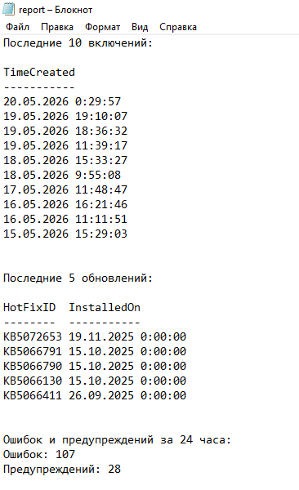
Задание 8.
- 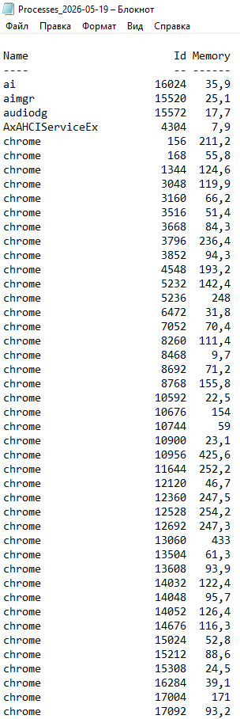
Задание 9.
- 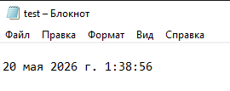

Контрольные вопросы
- notepad, сохранить .ps1.
- Get-Help, Get-Command, Write-Host, Read-Host, Get-Content, Set-Content, Add-Content, Get-Process, Get-Service, Start-Process.
- .\скрипт.ps1.
- .bat – текст/команды CMD, .ps1 – объекты, .NET, мощнее.
- param($параметр1,$параметр2).
- Конвейер, объекты, WMI/.NET, управление системой, удаленно.
- Set-ExecutionPolicy RemoteSigned -Scope CurrentUser.
- string, int, bool, array, hashtable, datetime, объекты.
- Get-Help <команда> -Detailed / -Examples.

